Муниципальное автономное дошкольное образовательное учреждение «Детский сад №450 «Рябинка»
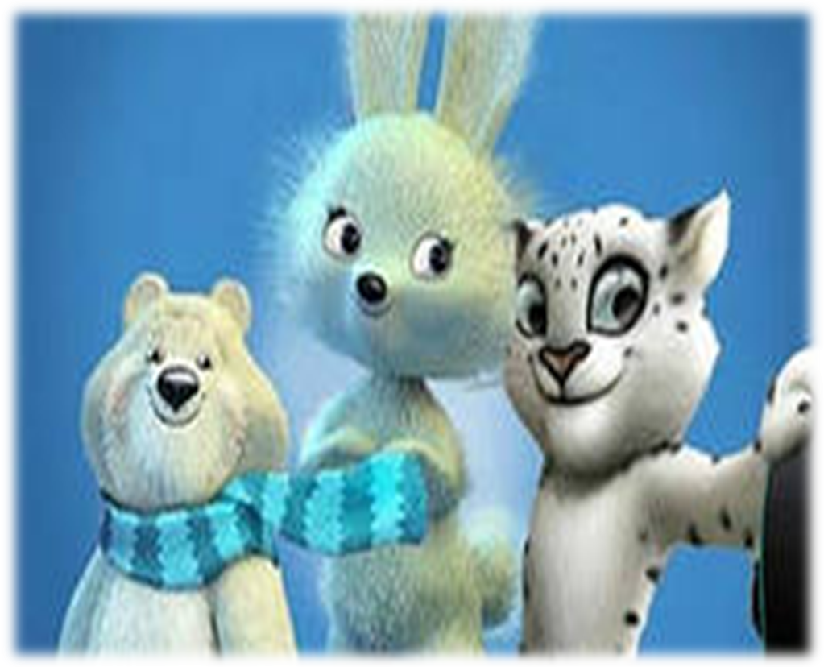

Основной перечень оборудования, учебно-методических и игровых материалов для физкультурного зала.
Тип  оборудования | Наименование оборудования | Размеры, масса | Кол-во на зал
Для формирования навыков ходьбы, бега | Дорожки (прямые) | Длина 180 см, ширина – 20 см | 2
 |  | Длина 180см, ширина 5 см | 2
 |  | Длина 280 см, ширина 6 см | 1
 |  | Длина 135 см, ширина 18 см | 1
 | Дорожка (кривая) | Длина 280 см, ширина 8 см | 1
 | Дорожки со следами | Длина 200 см, ширина 30 см | 1
 |  | Длина 175 см, ширина 40 см | 1
 | Наклонная доска | Длина 130 см, ширина 17 см | 1
 | Шнур длинный (плетёный) | Длина 245 см | 1
 |  | Длина 415 см | 1
 | Шнур короткий (плетёный) | Длина 51 см. | 19
 | Ленты (на кольцах) | Длина 40см | 49
 | Ленты (гимнастические) |  | 15
 | Набивные мячи |  | 7
 | Ребристые доски | Длина 75см, деревянная | 1
 |  | Длина 150 см, пластмассовая | 3
 | Зрительные ориентиры | Конусы | 4
 |  | Ладошки | 12
 |  | Кегли | 34
 |  | Следы | 12
 |  | Квадратики | 25
 |  | Полукруглые | 10
 |  | Круглые | 7
 |  | Треугольные | 4
Для освоения прыжков | Обручи 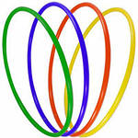 | Диаметр 55-65 см | 17
 |  | Диаметр 90 см | 11
 | Скакалки  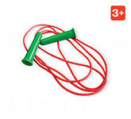 | Длина 100-120 см | 28
 | Шнур плетёный с набивным мешочком |  | 1
 | Гимнастические маты |  | 4
 | Переносные стойки |  | 14
 | Планки |  | 3
 | Мячи «Фитбол»  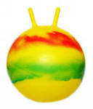 |  | 10
Для формирования навыков метания | Кегли 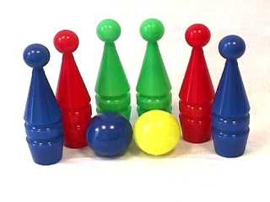 |  | 34
 | Кольцеброс (набор) | Горизонтальный | 1
 |  | Трансформеры | 2
 | Мешочек малый с грузом | Масса 150-200 г | 30
 | Мешочки маленькие, мягкие |  | 22
 | Мешочек с грузом большой | Масса 400 г | 4
 | Мяч для баскетбола  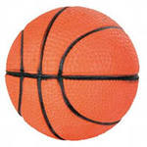 | Масса | 2
 | Мяч большой | Диаметр 18-20 см | 27
 | Мяч футбольный  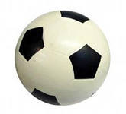 |  | 6
 | Мяч волейбольный |  | 1
 | Мячики резиновые |  | 20
 | Мячики пластмассовые |  | 35
 | Мячики «Ёжики»  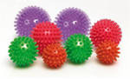 |  | 3
 | Мячи | Масса 140-180 г | 7
 | Цель вертикальная |  | 2
 | Корзины баскетбольные |  | 2
 | Корзины для метания |  | 6
Овладение разными видами лазанья и подлезания | Дуга для подлезания | Высота | 3
 |  | Высота | 1
 |  | Высота | 1
 | Скамейки |  | 4
 | Гимнастические стенки |  | 4
 | Спортивный уголок  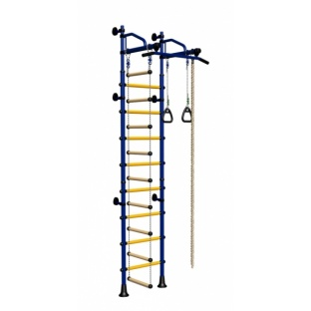 | Груша, кольца, канат, «тарзанка» | 1
Для общеразвивающих упражнений | Палки гимнастические короткие (деревянные) | Длина 70см. | 36
 | Палки гимнастические длинные (пластмассовые) | Длина 100 см. | 17
Для укрепления мышц, поддерживающих свод стопы | Массажёр для ног | «Травка» | 1
 |  | «Тонус» | 6
 |  | «Ёжики» | 7
 |  | «Счёты» | 8
 |  | «Пазлы» | 10
Для развития функции равновесия | Бруски «кирпичики» |  | 6
 | Ходули |  | 6
 | Бревно набивное |  | 1
 | Балансиры |  | 2
 | Полусферы |  | 3
 | «Островки» |  | 10
Силовое оборудование | Сумки с песком | Масса 2 кг. | 2 шт.
 | Гантели | 100 гр.  200 гр.  300 гр  500 гр.. | 11  10  10  5
 | Штанги | 300 гр.  500 гр  1000 гр. | 3 шт.  1  1
 | Утяжелители | Для ног и рук | 7 пар
Спортивное оборудование | Тачки |  | 3 шт.
 | Велосипеды | Двухколесные  Средние  Большие  Трёхколесные | 5  4  3
 | Ножной велосипед |  | 3
 | Самокаты |  | 5
 | Пароход - качалка |  | 2
 | Лыжная разметка |  | 1
 | лыжи | Большие  маленькие | 5 пар  10 пар
Разное | Песочные часы |  | 5
 | Шахматные часы |  | 1
 | Коврик «улица» |  | 2
 | Мини «гольф» | Лунок  Палок  мячей | 15  7  11
 | Городки |  | 1
 | «Степплатформы» |  | 3
Учебно-методические материалы | Комплект масок животных
 | Комплект отличительных знаков команд (эмблемы, шапочки, ленточки)
 | Плакаты (виды спорта)
 | Олимпийская символика (поделки, плакаты, флаг)
 | Учебная и методическая литература, конспекты занятий, спортивных досугов, диагностический материал
 | Стенд-расписание занятий, информация для родителей.

Физкультурное оборудование соответствует педагогическим, эстетическим и гигиеническим требованиям.

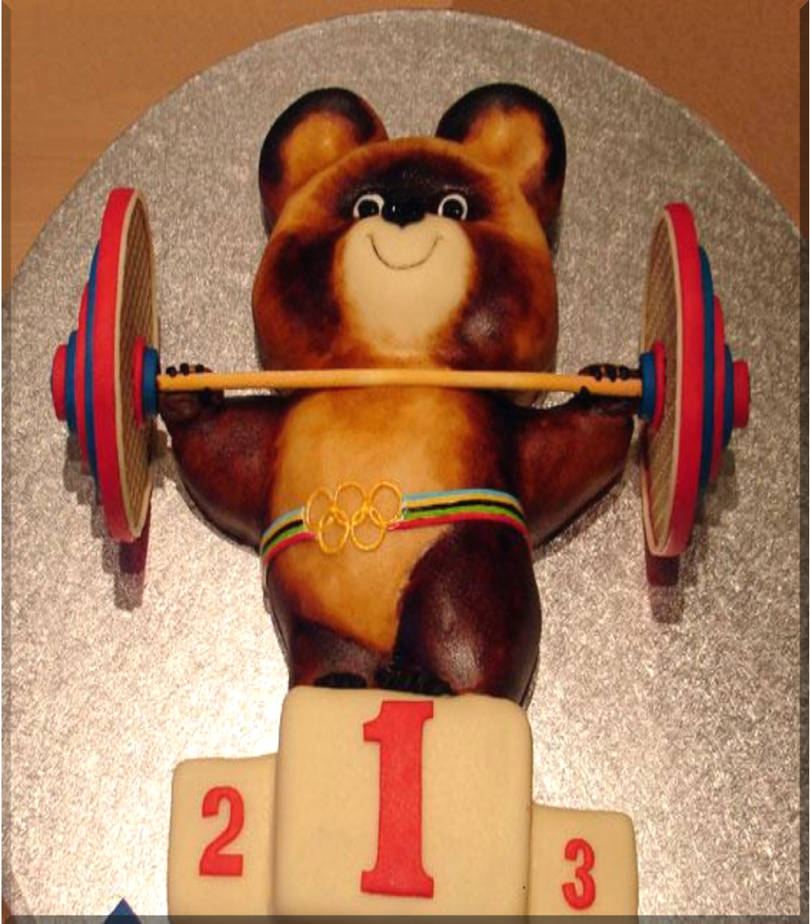

№п/п | Наименования тренажера | Кол-во | Фото
1. | Силовой тренажер | 1 шт. | 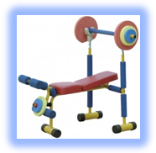
2. | Батут | 3шт. | 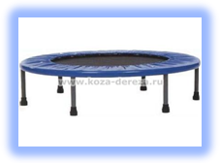
3. | Велотренажер | 1шт. | 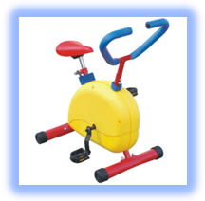
4. | Штанги | 3шт.
5. | Скамья для пресса | 4шт. | 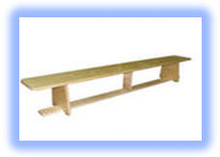
6. | Диск здоровья | 1шт. | 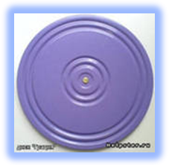
7. | «Мини-Твистр» | 1шт. | 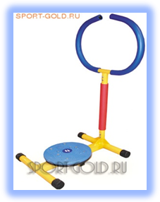
7. | Шведская лесенка | 3шт. | 